Zaměstnání bez hranic

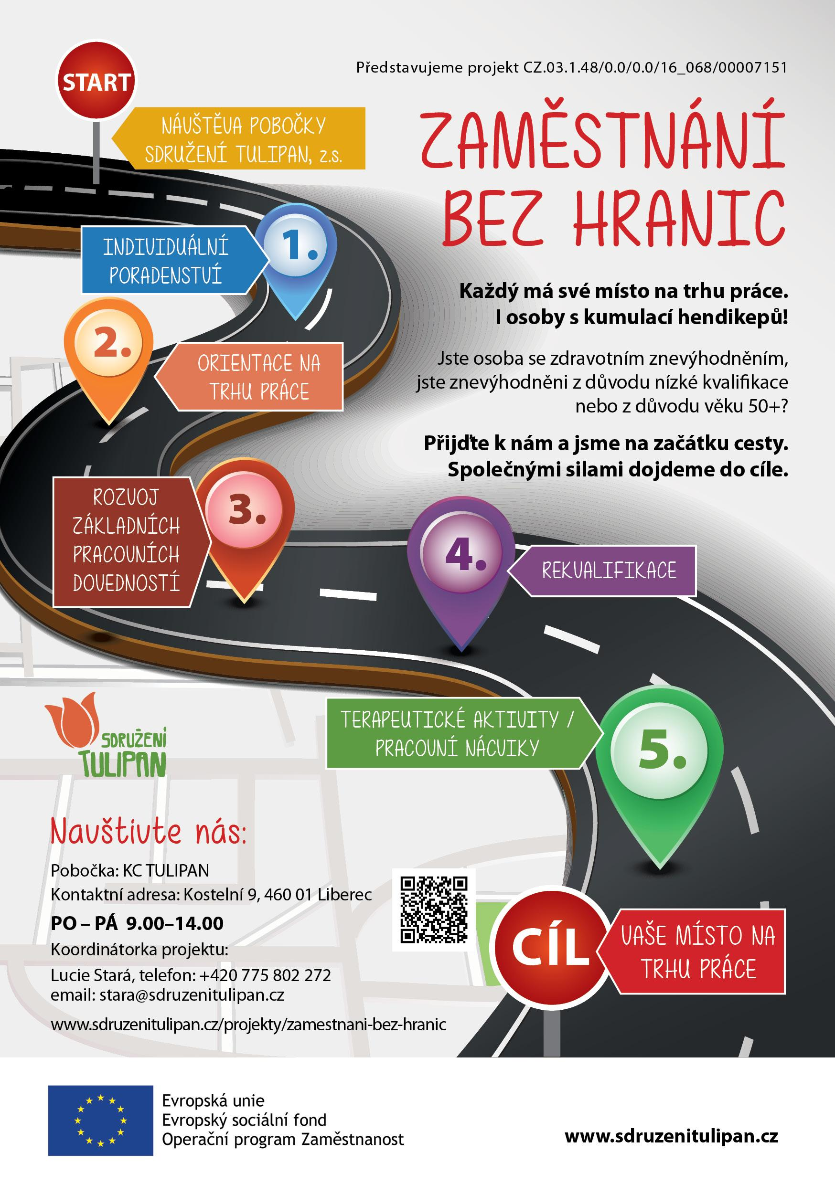
Sdružení TULIPAN, z.s. pořádá nábor do II. běhu projektu Zaměstnání bez hranic, jehož cílem je podpora zaměstnanosti a uplatnitelnosti osob s kumulací hendikepů na Liberecku. Pokud se najde dost zájemců v oblasti Českodubska, je možné realizovat některé aktivity i ve vaší oblasti. Dále je možné dojíždět do Liberce. Vstoupit do projektu může nezaměstnaná osoba, která splňuje min. dva body ze tří:

- Být osobou zdravotně postiženou (OZP) nebo osobou zdravotně znevýhodněnou (OZZ).
- Mít max. základní vzdělání.
- Věk 50 - 64 let.

Nový účastníci projektu se mohou těšit na tyto aktivity:

- Sestavení individuálního plánu rozvoje každého účastníka.
- Motivační kluby - terapeutické aktivity (canisterapie, arteterapie, muzikoterapie aj.), praktické nácviky na pracovní pohovor, sestavení životopisu, motivačního dopisu, zvýšení orientace na trhu práce, individuální nácviky PC dovedností aj.
- Rozvoj základních pracovních kompetencí - čtenářská a finanční gramotnost, pracovněprávní vztahy, ochrana spotřebitele, rozvoj komunikačních dovedností aj.
- Rekvalifikační kurzy.

Samozřejmostí je i příspěvek na dopravu na projektové aktivity. Možnost konzultace s psychologem, sociálním pracovníkem nebo dluhovým poradcem.

Zaměstnavatelům projekt nabízí možnost čerpat projektový příspěvek na mzdu a na mentora, pokud zaměstnají účastníka projektu Zaměstnání bez hranic.

Případní zájemci o projekt se mohou hlásit na tel. č. 775 802 272 nebo na adrese Kostelní 9/7, 460 01 Liberec 2 (objekt Komunitního centra TULIPAN).

